Приложение 1
к Правилам размещения и содержания
информационных конструкций на
территории городского поселения
Тутаев
(в ред. Постановления Администрации
Тутаевского муниципального района
от 07.04.2020 № 250-п)

Графическое отображение границы территории исторического поселения федерального значения город Тутаев Ярославской области

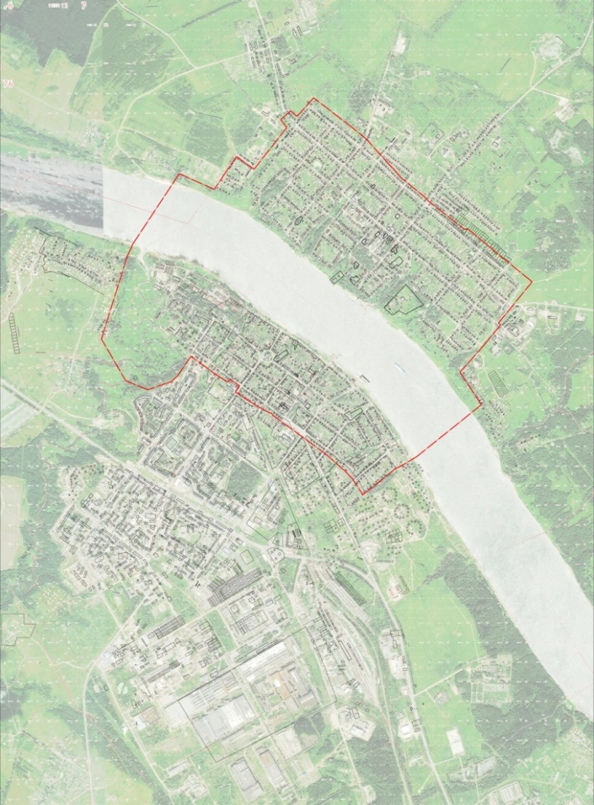

Условные обозначения

Граница территории исторического поселения федерального значения город Тутаев Ярославской области в соответствии с Приказом Министерства культуры Российской Федерации от 14.01.2019 № 16 «Об утверждении предмета охраны, границ территории и требований к градостроительным регламентам в границах территории исторического поселения федерального значения город Тутаев Ярославской области» (зона 1)

